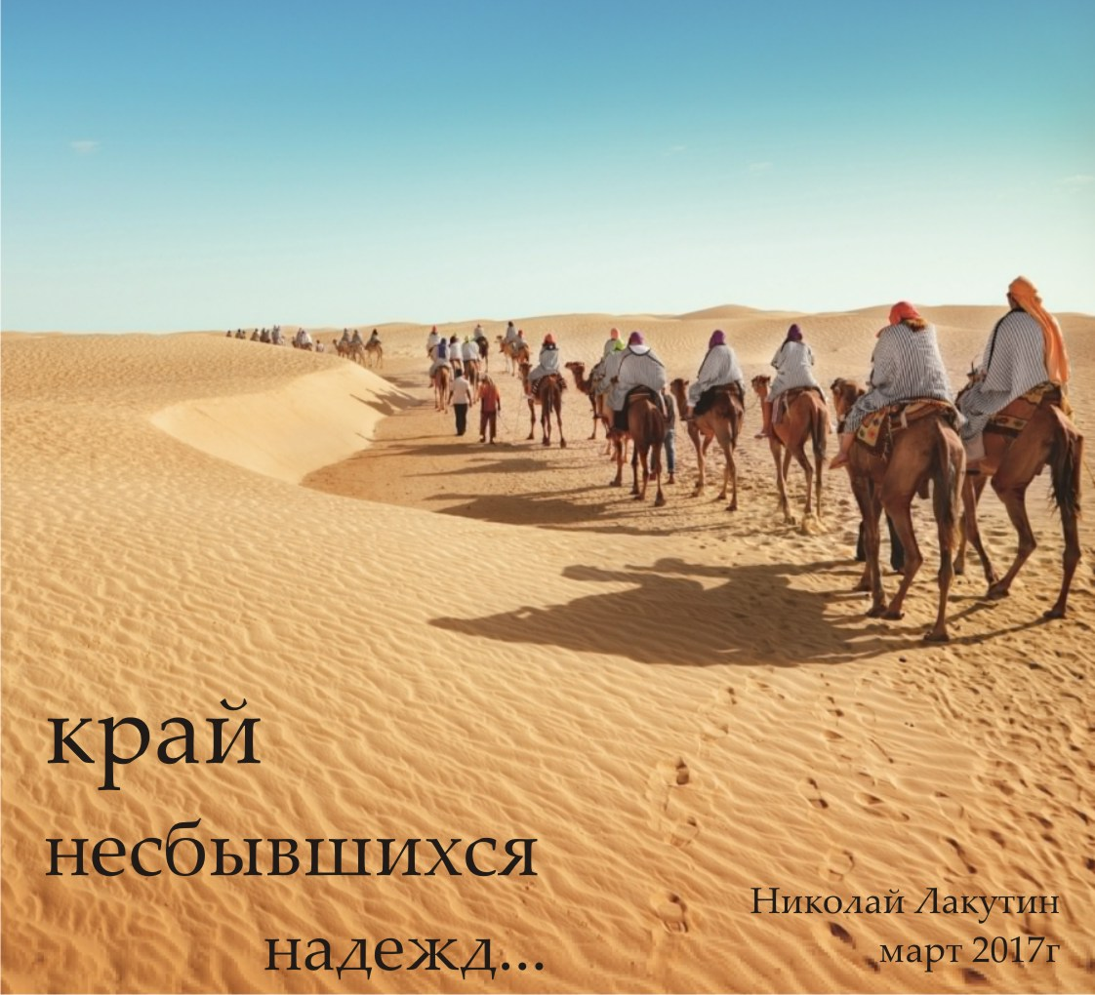

Введение
Короткометражная книга «Край несбывшихся надежд» - это рассказ о нескольких странствиях моих и моих товарищей, по пути успеха. Мы все к чему-то стремимся и это правильно, и это нормально… но не секрет, что эти стремления далеко не всегда оправдываются… я расскажу о том, что на самом деле происходит за кулисами во время исполнения спектакля…
Сколько людей я встречал в жизни, затерявшихся в краях несбывшихся надежд. Туда ежедневно отправляются не то что караваны, полчища народа… а возвращаются лишь единицы.
Мне удалось вернуться из тех мест, и я пришёл не с пустыми руками…

Край несбывшихся надежд
Когда Уинстону Черчиллю исполнилось уже девяносто три года, один из университетов пригласил его прочесть лекцию. Люди приезжали издалека, чтобы услышать своего самого знаменитого земляка и современника. Когда Черчилль вошел в аудиторию, там уже собралось несколько тысяч людей. Декан университета представил Черчилля собравшимся как самого выдающегося из живущих ныне англичан и объявил, что тот прочтет речь, содержащую квинтэссенцию своей долгой жизни. Под овации аудитории Черчилль взошел на трибуну и произнес:
«Никогда, никогда, никогда не сдавайтесь».
на этом он закончил свою речь.

Не многие из читателей данной рукописи знали об этом выступлении одного из лидеров мира сего, но его слова прониклись духом переданным на многие поколения вперёд. Именно поэтому, мы как бы интуитивно чувствуем, движемся и, несмотря на какие-либо сложности, стараемся прорваться вперёд. Какими бы делами вы не занимались, если Вам хотя бы за 30-ть, и вы уже попробовали жизнь «на вкус», значит, наверняка понимаете, о чём я говорю. Мы год за годом пытаемся взять невидимую крепость в надежде добиться успеха, дотянуться до цели, свершить мечту. Но скольким из вас это удалось сделать?
Когда мне было 25 лет, я довольно плотно общался с тогдашним своим приятелем, ему было 65. Время от времени в наших беседах он мне говорил:
- «Николай, я вот тебя слушаю, мне кажется, что это мне 25, а тебе 65 лет». И в этих словах было здравое зерно, поскольку уже на тот момент я успел очень многое пережить, прожить, вспомнить, осознать и узнать.
Так уж сложилось, когда в 22 года я стал генеральным директором сети компаний, то клиенты и представители различных фирм, желающие вести переговоры с первыми лицами моей организации были слегка шокированы возрастом её главы.
- «Вы директор»? – с насмешкой возглашали 40 и 50-ти летние дяди и тёти – да ты ещё зелен и ничего не знаешь – слышал я в укор.
Разумеется, возраст вызывал предвзятое отношение, недоверие, сарказм. Но всё это довольно быстро улетучивалось после первых минут общения.
Потом, когда в 25-ть я стал отцом и полноценным семьянином, мне говорили 35-40 летние одинокие мамаши и отцы о том, что я ничего не смыслю в семейной жизни, и пытались меня научить тому, в чём сами не достигли ничего.
В 29-ть я уже обладал восьмилетним опытом ведения психологических консультаций и мастерски справлялся со своим делом. Получал кипы благодарностей и лестных отзывов, но стоило кому-то прознать, что мне ещё нет и 30-ти лет, как тут же поднимался «вой дремлющей гордыни», то и дело желающие втоптать меня в грязь ссылаясь на возраст и пытаясь тем самым утвердиться за счёт своего.
К тридцати годам я уже успел написать более 70ти книг различных тематик, перерыл кипу религий, отыскал массу сакральных знаний, многое испытал на себе, поработал в различных сферах, годами управлял компаниями, местными сетями и одной международной. Несколько лет инвестировал деньги в проекты, на дивиденды которых вполне можно было жить без других источников доходов. Пережил две клинические смерти и одно покушение. Пережил и увидел такие «вещи», которые большинству людей и не снились. Но мне всё равно пишут невежественные люди, просидевшие 40-50 лет на диване перед телевизором о том, что я ничего не знаю о жизни, и пытаются меня учить тому, в чём думают что разбираются.
Общаясь с действительно знающими и понимающими людьми, а так же базируясь на личном опыте, я увидел одну довольно любопытную вещь. Сколько проектов, долгосрочных стратегий, жизненно важных дел мы не смогли довести до желаемого финала. Каждый, кто успел пожить, может привести ни один и ни два примера того, как годами вкладывал силы, время, деньги и надежды в какое-либо занятие, которое в итоге не оправдалось, несмотря на титанический труд.
Тот же мой приятель 65ти лет говорил о том, что по 6, 7 лет у него уходило на какой-либо бизнес, прежде чем он понимал, что движется ни в том направлении. И так он провёл всю жизнь. Все вышеперечисленные проекты, которыми я занимался с полной самоотдачей тоже в итоги остались без моего внимания. Что-то пришлось отпустить, что-то рухнуло, от чего - то пришлось отказаться, что-то просто отдать.
Но, как оказалось, вся моя основная жизнь, так же как и всех остальных протекала «в тени». Она шла за кулисами в тот момент, пока шло основное выступление. Какие-то дела, проблемы, непрекращающиеся заботы… и всё то, что казалось главным, вдруг представилось в совершенно ином свете. Оно стало второстепенным. Да, опытом, да, знанием и пониманием, но жизнь то сама шла всегда параллельно. Все основные события, казавшиеся незначительным фоном заметные лишь мне одному, приобрели главенствующую роль.
К чему сводится данная рукопись?
Работая в сфере психологии, я то и дело сталкиваюсь с ситуациями, когда люди, точно так же работающие с полной самоотдачей, как когда-то работал и я, не получая ожидаемого эффекта впадают в жесточайшую депрессию. А когда такой проект заваливается ни один, а несколько подряд, то человек совершенно, казалось бы «справедливо» начинает ощущать себя лишним на этом празднике жизни. Смысл жизни утрачивается, а фокус то в том, что смысла в этих всех несбывшихся мечтах никогда и не было…
Смысл всегда остаётся в тени, он крадётся параллельно, как бы создавая фон из малозначительных моментов, фрагментов, каких-то «случайных» встреч, действий, слов.
Тот, кто после полного краха находит в себе силы, чтобы подняться, обычно начинает прозревать и видеть всю прелесть игры под названием жизнь.
Но, увы, подавляющее большинство людей, безвозвратно теряется в краю несбывшихся надежд. Люди ломаются под грузом треснувших иллюзий. И справедливости ради, этим иллюзиям и проекциям «реального» мира надо отдать должное, ведь они не просто прочно входят в сознание людей и укореняются там до последнего вздоха, но и взаимозаменяются при необходимости и смене человеком парадигм.
Немудрено, что те, кто не накладывает на себя руки, попросту сходят с ума. Да, мир жесток, и игры, в которые здесь играют отнюдь не детские.
Я хотел бы сказать этим писанием вот что. Выдавать «социальный аспирин» всем читающим данные строки я не стану, говоря, что всё наладится и вот-вот будет хорошо, поскольку знаю, что хорошо не будет никогда. Всегда гармонию поддерживает и добро и зло и хорошее и плохое и победы и поражения, падения и взлёты. Было бы неправдой сказать, что вот вы уже помучились и теперь в ближайшее время удостоитесь высших жизненных наград.
Один «человек» сказал мне, что в этом мире, в котором мы все с Вами находимся, невозможно быть счастливым. Так работает система, это сложный процесс. Да, здесь есть место временным радостям, чувству собственного достоинства, при достижении каких-то целей полыхания сердец при кажущейся любви, которая к истинной любви безусловной не имеет никакого отношения.
И прожив определённое количество жизней, которые удалось частично воспроизвести в памяти, я не стал бы вступать в спор с этим утверждением.
Земля – это очень масштабный проект, очень грамотный проект, который невозможно оценить в полной мере в рамках одной жизни или даже целой эпохи, поскольку у его курирующих инстанций время идёт по-другому.
Но для того, чтобы после прочтения этих строк, читатели ни начали выпрыгивать из своих окон, я скажу, что всё, что мы делаем – имеет такой же смысл, как и то, что мы не делаем. Всё это очень нужно и необходимо.
Нам самим, в первую очередь – отвечу, предвидя вопрос кому.
Ведь люди не знают, кто они такие, поэтому видя очень маленький фрагмент, никак не получается представить полную картину и ответить на интересующие вопросы. Но я скажу, что ответы все уже давно есть. Всё идёт правильно друзья…
Не получается что-то сделать? Вы в этом уверены? Может быть, Вы уже сделали то, что у Вас должно было не получиться???
Не забывайте жить друзья, в закулисах сбывшихся и несбывшихся надежд…

Николай Лакутин

